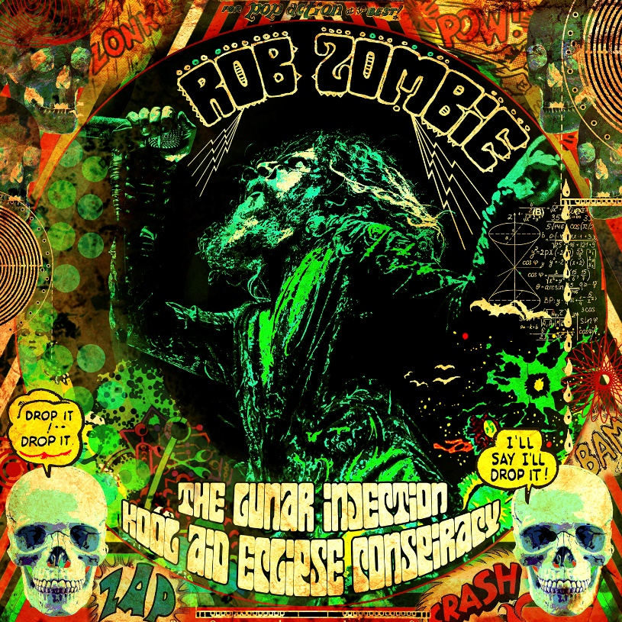

ROB ZOMBIE
»The Lunar Injection Kool Aid Eclipse Conspiracy«

VÖ: 12. März 2021

Line-up: | ROB ZOMBIE online:
Rob Zombie - Gesang  John 5 - Gitarre  Piggy D - Bass  Ginger Fish - Schlagzeug | www.robzombie.com www.facebook.com/robzombie www.twitter.com/robzombie www.instagram.com/robzombieofficial

ROB ZOMBIE, Rock-Ikone und visionärer Filmemacher zugleich, hat sein Publikum durch das Ausloten von Grenzen in Bezug auf Musik und Film schon immer herausgefordert. Er hat weltweit mehr als 15 Millionen Alben verkauft und er ist der einzige Künstler, der zusätzlich zu seinem eindrucksvollen musikalischen Erfolg auch als Autor und Regisseur von nunmehr acht Filmen in Erscheinung getreten ist, die weltweit mehr als 150 Millionen Dollar eingespielt haben.
MUSIK
Seinen ersten großen Erfolg in der Musikbranche feierte ROB ZOMBIE als Mitglied der mehrfach mit Platin ausgezeichneten Band WHITE ZOMBIE und konnte dies später als Solo-Künstler mit einer Vielzahl an Mehrfach-Platin- und Gold-Alben sogar noch übertreffen, darunter Hellbilly Deluxe, The Sinister Urge und Educated Horses. Im Jahr 2013 veröffentlichte der siebenfach GRAMMY®-nominierte Musiker sein fünftes Soloalbum Venemous Rat Regeneration Vendor über UMe auf seinem Label Zodiac Zwan. Das Album stieg auf Platz 7 in den Billboard 200 Charts ein und brachte zwei Top 10 Active Rock - Singles hervor: “Dead City Radio and the New Gods of Super Town” sowie Zombies Interpretation der GRAND FUNK RAILROAD – Hymne “We’re an American Band“.

Am 19. Mai 2015 veröffentlichten UMe/Zodiac Swan ROB ZOMBIES ersten Konzertfilm The Zombie Horror Picture Show. Der Streifen in Spielfilmlänge hielt sich zwei aufeinanderfolgende Wochen an der Spitze der Billboard’s Music DVD Charts. The Zombie Horror Picture Show wurde live an zwei ausgelassenen Abenden in Texas aufgenommen und fängt Zombies ausgeklügelte, multimedial unterstützte Produktion perfekt ein - atemberaubende SFX, animatronische Roboter, Pyrotechnik, übergroße LED-Leinwände und eine hochmoderne Lichtshow treffen auf seine mächtige Band, bestehend aus John 5, Piggy D und Ginger Fish.
Im April 2016 brachte Zombie sein 6. Studioalbum The Electric Warlock Acid Witch Satanic Orgy Celebration Dispenser heraus. Das Album stieg auf Platz sechs in den Billboard Top 200 ein und wurde so zu seiner sechsten Veröffentlichung in Folge, die es auf Anhieb in die Top 10 schaffte. Das Album wurde von Zeuss produziert und in den Goathouse Studios aufgenommen sowie abgemischt. The Electric Warlock … zeigt die Rock-Ikone erneut in Höchstform und wurde unter anderem von John 5 (Gitarre), Piggy D (Bass) und Ginger Fish (Drums) eingespielt.
Im Oktober 2000 erschien dann mit “The Triumph of King Freak (A Crypt of Preservation And Superstition)“ vom bald erscheinenden Studioalbum The Lunar Injection Kool Aid Eclipse Conspiracy der erste neue ZOMBIE-Track plus Musikvideo seit vier Jahren. Wir haben es hier mit einem durch und durch klassischen ZOMBIE-Album zu tun, das ein Spektrum von wütenden Adrenalinspritzen wie The Eternal Struggles of the Howling Man und Get Loose bis hin zu Groove-Walzen wie Shadow Of The Cemetery Man und Shake Your Ass-Smoke Your Grass abdeckt. Diese neue Scheibe, vollgepackt mit ZOMBIE-Wahnsinn, erscheint im Frühjahr 2021.

FILME
ROB ZOMBIE hat sich 2007 mit seiner Neuinterpretation des John Carpenter - Kassikers Halloween als unbestreitbarer Kinokassen-Magnet bewiesen, denn der Film schoss direkt an die Spitze und hält 13 Jahre später immer noch den Rekord der meisten verkauften Tickets am Labor Day – Wochenende. Nachdem er dem Halloween – Franchise neues Leben eingehaucht hatte, kümmerte er sich noch um den im August 2009 erschienenen Halloween 2 (Dimension), der durch seine ausgiebige Beschäftigung mit Michael Myers verhängnisvoller Kindheit deutlich von der Original-Geschichte abweicht. Zuvor hatte ZOMBIE bereits den Kultfilm House of 1000 Corpses (2004, Lionsgate) geschrieben und gedreht, sowie dessen Nachfolger The Devil’s Rejects (2005, Lionsgate), der von den mörderischen Ausschweifungen der psychopatischen Familie Firefly erzählt. ZOMBIE stattete der Familie im September 2019 mit einem dritten Eintrag in die Serie namens 3 From Hell (Lionsgate, Saban Films) erneut einen Besuch ab.
Weiterhin veröffentlichte ZOMBIE mit The Haunted World of El Superbeasto (Starz) einen Zeichentrickfilm für Erwachsene, der auf seiner eigenen, gleichnamigen Comic-Reihe beruht. 2016 stellte ZOMBIE seinen 7. Film 31 (Saban Films) beim Sundance Film Festival vor.
Für den Film The Lords of Salem, der beim Toronto International Film Festival 2012 seine Premiere hatte, tat sich ROB ZOMBIE mit Produzent Jason Blum zusammen. Ein Roman, der auf der Original-Geschichte des Films basiert und von ZOMBIE mitverfasst wurde, schaffte es in die New York Times Best Seller - Liste.
In den letzten zwei Jahrzehnten war ZOMBIE darüber hinaus Regisseur von Dutzenden Musikvideos für sich selbst, aber auch für andere Künstler wie Ozzy Osbourne. ZOMBIE wurde zum ersten Künstler, der mit einem selbst gedrehtem Musikvideo einen MTV Video Music Award gewinnen konnte. Er hat weiterhin eine Gast-Episode für CSI: Miami auf CBS gedreht, zwei Comedy Central – Specials und einige ungewöhnlich makabre Werbefilme für diverse Marken.

